Министерство науки и высшего образования Российской Федерации

Федеральное государственное бюджетное образовательное учреждение высшего образования

ТОМСКИЙ ГОСУДАРСТВЕННЫЙ УНИВЕРСИТЕТ СИСТЕМ УПРАВЛЕНИЯ И РАДИОЭЛЕКТРОНИКИ (ТУСУР)

Кафедра экономической математики, информатики и статистики (ЭМИС)

Практическая работа №3

Отчет по практической работе по дисциплине «Моделирование информационных систем»

Студент гр. 590-1

_________/П.А. Отегов

«20» октября 2023 г.

Доктор технических наук кафедры ЭМИС

_______ _______/Н.В. Лаходынова

«___» _________ 2023 г.

Томск 2023

**Цель работы:** Решить краевую задачу баллистики.

**Задание:**

Выбрать точку, куда должно приземлиться ядро и посчитать, под каким углом нужно запустить ядро, чтобы оно туда приземлилось.

Пример выполнения задания представлен на рисунке 1.

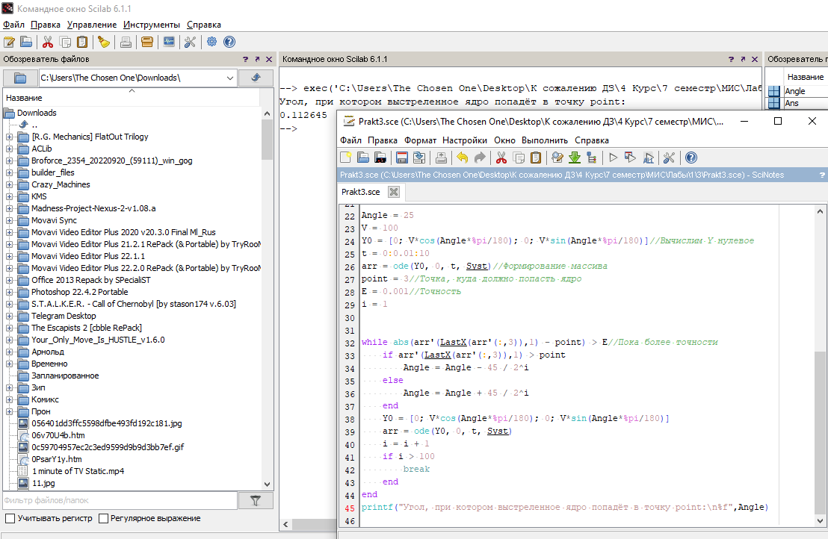

Рисунок 1 – Пример выполнения задания.

Код, использованный для выполнения задания, представлен в приложении А.

**Вывод:** В результате проделанной работы была решена краевая задача баллистики.

**Приложение А**

(обязательное)

Код приложения Scilab

function **I**=LastX(**arr**)

for i = 1:1:length(**arr**)

if **arr**(i) < 0

**I** = i - 1

break

end

end

endfunction

function **dy**=Syst(**t**, **y**)

**dy**(1) = **y**(1)

**dy**(2) = **y**(2)

**dy**(3) = **y**(3)

**dy**(4) = **y**(4)

**dy**(1) = **y**(2)

**dy**(2) = -0.4 * 1.225 * %pi * 0.2^2 / (2 * 10) * sqrt(**y**(2)^2 + **y**(4)^2)\***y**(2)

**dy**(3) = **y**(4)

**dy**(4) = -9.81 - 0.4 * 1.225 * %pi * 0.2^2 / (2 * 10) * sqrt(**y**(2)^2 + **y**(4)^2)\***y**(4)

endfunction

Angle = 25

V = 100

Y0 = [0; V*cos(Angle*%pi/180); 0; V*sin(Angle*%pi/180)]*//Вычислим Y нулевое*

t = 0:0.01:10

arr = ode(Y0, 0, t, Syst)*//Формирование массива*

point = 3*//Точка, куда должно попасть ядро*

E = 0.001*//Точность*

i = 1

while abs(arr'(LastX(arr'(:,3)),1) - point) > E*//Пока более точности*

if arr'(LastX(arr'(:,3)),1) > point

Angle = Angle - 45 / 2^i

else

Angle = Angle + 45 / 2^i

end

Y0 = [0; V*cos(Angle*%pi/180); 0; V*sin(Angle*%pi/180)]

arr = ode(Y0, 0, t, Syst)

i = i + 1

if i > 100

break

end

end

printf("Угол, при котором выстреленное ядро попадёт в точку point:\n%f",Angle)